**Скакун (в девичестве Розынко) Агата (Skakunowa Agata z Rozynkow)**

4 ноября 1817 г – венчание с молодым Юрием Скакуном с деревни Осово (НИАБ 136-13-920, лист 24об, №8/1817-б (ориг)).

**НИАБ 136-13-920:** Лист 24об. **Метрическая запись №8/1817-б (ориг).**

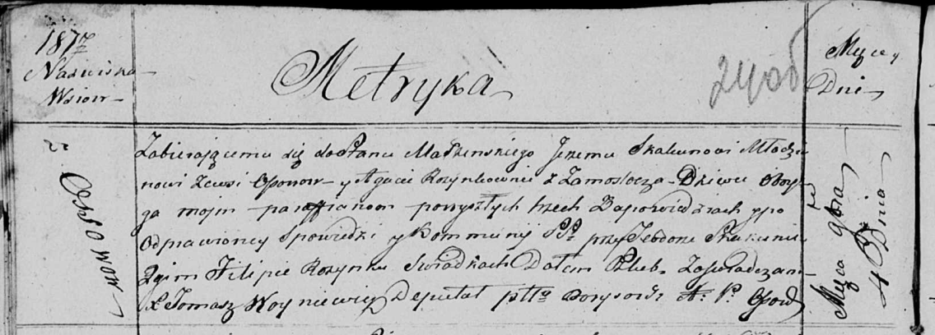

Осовская Покровская церковь. 4 ноября 1817 года. Запись о венчании.

Skakun Jerzy – жених, молодой, парафии Осовской, с деревни Осово.

Rozynkowna Agata – невеста, девка, парафии Осовской, с деревни Замосточье.

Skakun Teodor – свидетель.

Rozynka Filip – свидетель.

Woyniewicz Tomasz – ксёндз.